Prática 2 · Roteiro E: fluxo encadeado seguro, com aprovação humana
Roteiro da atividade
PRÁTICA 2 · ROTEIRO E
Você entrega: encadear tarefas (ler, resumir, redigir, enviar) com limites, contas de teste e aprovação humana antes de qualquer envio.
Nesta atividade você vai | desenhar um fluxo que encadeia várias tarefas (por exemplo, reunir informações, redigir um boletim e enviá-lo) sem entregar à IA decisões que cabem a uma pessoa.
Você vai aprender a | • comparar um pedido apressado com um pedido seguro para a mesma tarefa;  • definir fontes autorizadas, destinatários, limites e pontos de aprovação;  • testar com contas e dados de teste e com envio apenas para si mesma(o);  • agendar uma tarefa recorrente somente depois de validada.
Ao final, você terá | • um fluxo documentado, com entradas, saídas e aprovações;  • um prompt seguro para a tarefa encadeada;  • um plano de teste e um critério para agendar.
Fluxograma da atividade
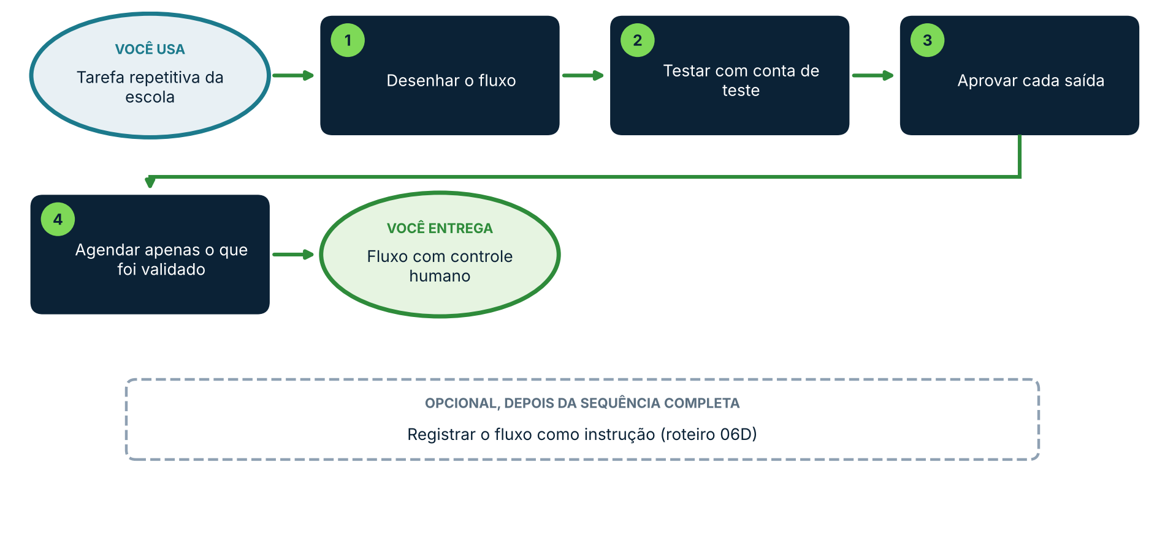
Materiais
Uma tarefa que você repete (por exemplo, um boletim semanal a partir de informações do calendário e de e-mails), uma conta ou pasta de teste e a lista de pessoas que podem receber o resultado.
Arquivo | Para quê (onde está)
Descrição da tarefa | Quem pede, o que se produz, com que frequência
Conta ou pasta de teste | Dados fictícios ou não sensíveis, para ensaiar
Lista de destinatários autorizados | Quem pode receber, e por qual canal

ENTENDA ANTES: A EXPLICAÇÃO DO PRESENCIAL, SISTEMATIZADA
• Quando a IA acessa e-mail, agenda ou arquivos e executa ações (enviar, apagar, publicar), ela deixa de ser apenas um assistente de conversa e passa a agir como um agente. O risco muda: um erro de texto vira uma mensagem enviada, um arquivo alterado ou uma informação exposta.
• Um pedido feito às pressas, do tipo “leia meus e-mails da semana, faça um boletim e envie para todos”, deixa decisões sem dono: quais e-mails, quais informações, para quem, em que tom, com que revisão. Um pedido seguro transforma cada decisão em uma regra explícita.
• Princípios de um fluxo seguro: (1) fontes autorizadas e delimitadas; (2) a IA propõe, a pessoa aprova, e só então se executa; (3) o primeiro envio, e todos os testes, vão apenas para você mesma(o); (4) nada que contenha dados de estudantes ou informações confidenciais entra no fluxo sem decisão da direção; (5) o fluxo é testado com conta de teste antes de usar contas reais; (6) cada etapa deixa um registro do que foi feito.
• A aprovação humana existe porque a verificação não pode ser delegada ao mesmo sistema que produziu o texto. Pessoas tendem a confiar no que parece bem escrito e acabam aprovando sem ler (viés de automação). Peça à IA que aponte o que você precisa conferir, e confira.
• Agendar é a última etapa. Uma tarefa agendada roda sem você; só deve ser agendada depois de várias execuções supervisionadas sem problemas, e com envio apenas para si mesma(o) ou para uma lista pequena e autorizada.

Como usar os prompts: leia antes o que você vai obter e o que anexar; copie o texto da caixa verde, troque o que está [entre colchetes] e apague os colchetes. Se a resposta vier genérica, peça ajuste em uma frase e repita. Funciona em qualquer IA que aceite anexos; onde uma etapa depender de um recurso que a sua IA não tem, use a alternativa indicada na tabela “Se a sua IA não faz isso”.
Passo a passo
1 Compare o pedido apressado com o seguro ESSENCIAL
Leia os dois prompts abaixo antes de usar qualquer um. O primeiro é um exemplo do que não fazer; não o execute com dados reais.
EXEMPLO DO QUE NÃO FAZER (NÃO EXECUTE)
• Pedido apressado: “Leia meus e-mails da semana, faça um boletim para as famílias e envie para todos os contatos.”
• Problemas: não define fontes, destinatários, dados excluídos, tom, revisão nem aprovação; o envio é irreversível.

2 Peça o fluxo seguro ESSENCIAL
Use a conta ou pasta de teste. Preencha os colchetes e mantenha o envio apenas para você.
▶ PROMPT PARA COPIAR
O que você vai obter: Um boletim redigido a partir de fontes delimitadas, entregue como rascunho para aprovação, sem envio automático.
Anexe ou cite: Os arquivos ou a conta de teste que servirão de fonte.
Prompt:
Papel: você é assistente de comunicação da [nome da escola].
Contexto: preciso de um boletim [semanal] para [famílias]. Esta é uma execução de teste.
Fontes autorizadas: somente [calendário de eventos / pasta X / e-mails com o marcador Y] do período de [datas]. Não use nenhuma outra fonte.
Exclusões: ignore qualquer item que contenha nomes de estudantes, dados de saúde, informações financeiras, assuntos de pessoal ou o que estiver marcado como confidencial. Liste o que excluiu, sem reproduzir o conteúdo.
Tarefa: (1) liste os itens que você pretende usar e de qual fonte vêm; (2) aguarde minha confirmação; (3) redija o boletim no tom da escola, com até [tamanho]; (4) aponte o que eu preciso conferir (datas, nomes, valores, links).
Limites: não envie nada. Entregue o texto como rascunho, nesta conversa. Se faltar informação, pergunte; não complete com suposições.
Se faltar alguma informação importante, não invente: pergunte antes de continuar.

3 Aprove etapa por etapa ESSENCIAL
Confira a lista de itens, as exclusões e o texto. Corrija em uma instrução por vez. Só depois de aprovar o rascunho considere o envio.
4 Envie apenas para você mesma(o) ESSENCIAL
Se a sua IA tiver conexão com e-mail, peça o envio do rascunho aprovado apenas para o seu endereço, e confira como o texto chegou. Se não tiver, copie o texto manualmente para o e-mail.
▶ PROMPT PARA COPIAR
O que você vai obter: Um e-mail enviado apenas ao seu endereço, para conferir a formatação e os links.
Anexe ou cite: O rascunho aprovado.
Prompt:
Papel: você é assistente de comunicação.
Tarefa: envie o rascunho aprovado nesta conversa somente para [meu endereço de e-mail]. Não use nenhum outro destinatário, nem em cópia ou cópia oculta. Antes de enviar, mostre o assunto, o destinatário e o texto, e aguarde minha confirmação escrita.
Limites: se qualquer destinatário diferente do meu aparecer, interrompa e avise.
Se faltar alguma informação importante, não invente: pergunte antes de continuar.

5 Decida se vale agendar APROFUNDAR
Antes de agendar, confira: o fluxo já rodou várias vezes com supervisão? As exclusões funcionam? Há um responsável por revisar o que sair? O que acontece se a IA errar? Se alguma resposta for incerta, não agende.
▶ PROMPT PARA COPIAR
O que você vai obter: Um plano de agendamento com controles e um plano de interrupção.
Anexe ou cite: O prompt seguro validado.
Prompt:
Papel: você é consultor(a) de processos com uso de IA em escolas.
Tarefa: para o fluxo anexado, descreva: (1) o que precisa estar validado antes de agendar; (2) como agendar com envio apenas para mim nas primeiras execuções; (3) como registrar o que foi feito a cada execução; (4) como interromper o fluxo; (5) riscos que permanecem.
Formato: lista de verificação.
Se faltar alguma informação importante, não invente: pergunte antes de continuar.

Personalize
Colchete | Sugestões
[semanal] | quinzenal, mensal, por evento
[famílias] | equipe docente, comunidade, conselho
[calendário de eventos / pasta X / e-mails com o marcador Y] | as fontes que a escola autorizou
Variações opcionais
▶ VARIAÇÃO 1: MAPA DE DECISÕES
O que você vai obter: Um mapa do que a IA decide, do que a pessoa decide e do que ninguém deve decidir.
Anexe ou cite: A descrição da tarefa.
Prompt:
Papel: você é analista de processos.
Tarefa: para a tarefa descrita, monte uma tabela com cada decisão do fluxo e indique se cabe à IA, à pessoa responsável ou à direção. Aponte as decisões que não devem ser automatizadas e justifique.
Se faltar alguma informação importante, não invente: pergunte antes de continuar.

Se a sua IA não faz isso
Situação | O que fazer
A IA não acessa e-mail nem agenda | Cole os textos ou exporte os dados para um arquivo e faça o fluxo a partir dele; o envio é manual.
A IA não agenda tarefas | Use o lembrete da sua agenda para repetir o fluxo manualmente.
A IA insiste em enviar | Reforce no prompt a proibição de envio e use um ambiente em que ela só tenha permissão de leitura.

DICAS PARA GESTORES: VARIAÇÕES E POSSIBILIDADES
• Comece com um fluxo curto, de dois ou três passos.
• Documente o fluxo validado como instrução reutilizável (roteiro 06D).
• Revise o fluxo periodicamente: fontes, pessoas e regras mudam.

CUIDADOS
• Não conecte a IA a contas reais antes do teste e da autorização da direção.
• Nunca inclua dados de estudantes, de saúde ou de pessoal em fluxos automáticos sem avaliação de proteção de dados.
• Evite envios em massa feitos pela IA sem aprovação.
• Ações irreversíveis (envio, exclusão, publicação) sempre exigem confirmação humana.

